Проект
ГУ «Городищенский дом-интернат для детей-инвалидов с особенностями психофизического развития»
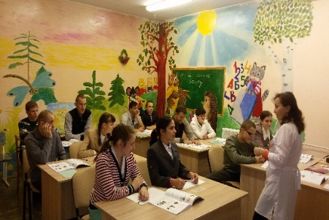
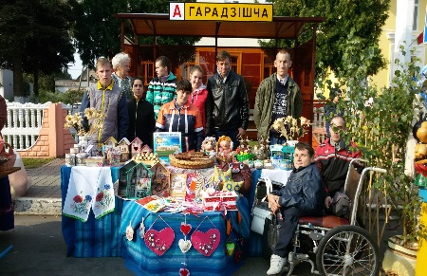
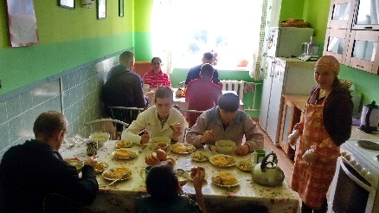

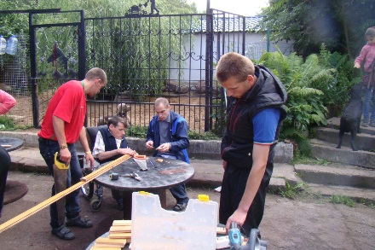
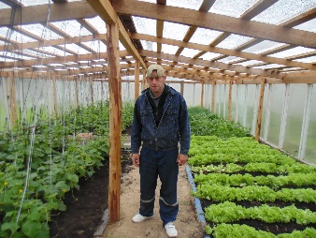
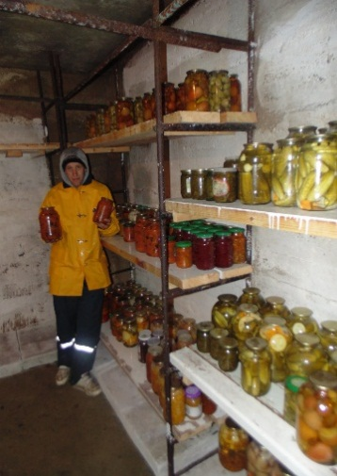

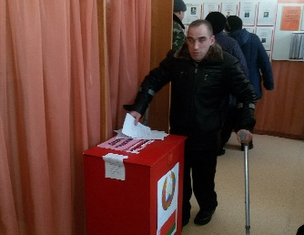
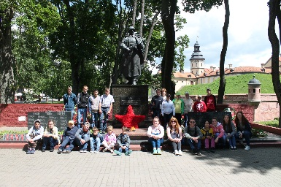
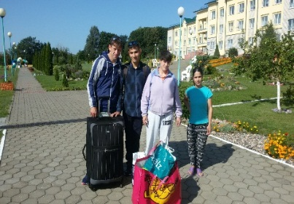

- Наименование проекта: Дом самостоятельного проживания «Я сам»
- Срок реализации проекта: 12 месяцев
- Организация - заявитель, предлагающая проект: ГУ «Городищенский дом-интернат для детей-инвалидов с особенностями психофизического развития»
- Цель проекта: Апробация и закрепление освоенных инвалидами навыков и опыта в области самообслуживания и самостоятельного социального функционирования, их коррекция, а также развитие адаптационных возможностей и приспособительных механизмов к самостоятельной жизни.
- Задачи, планируемые к выполнению в рамках реализации проекта:
- завершение строительства дома самостоятельного проживания;
- создать жилищно-бытовые условия для круглосуточного проживания в доме;
- благоустроить территорию возле дома;
- возделать участки для посадки плодово-ягодных кустарников, деревьев и выращивания овощей;
- организация функционирования ремесленной мастерской для молодых людей;
- расширение социальных связей, приобретение коммуникативных навыков, повышение самооценки, активизация личностных качеств у проживающих;
- формирование знаний о безопасной жизнедеятельности и ответственности за себя и коллектив в целом.
- Целевая группа: молодые люди с инвалидностью в возрасте от 18 лет и старше, успешно прошедшие подготовку в учебном сопровождаемом проживании, имеющие положительные заключения и рекомендации для самостоятельного проживания и восстановления в дееспособности.
- Краткое описание мероприятий в рамках проекта:
Внутренние работы, отделка помещений. Установка межкомнатных дверей, межэтажной лестницы.
Обустройство дома самостоятельного проживания:
- оснащение кухонным оборудованием и столовыми принадлежностями; - оснащение санитарно-техническим оборудованием;
- обустройство комнат мебелью. Благоустройство территории возле дома, обустройство пешеходных дорожек во дворе, мест отдыха.
Разработка почвы и посадка плодово-ягодных кустарников, деревьев и выращивание овощей.
Приобретение инструмента для сельскохозяйственных работ.
Оснащение трудовой мастерской оборудованием, приспособлениями, материалами, необходимыми для занятия ремесленной деятельностью.
Организация психологических тренингов, бесед, консультаций.
- Краткое описание проекта: Проект направлен на реализацию права молодых людей с инвалидностью на свободное и независимое проживание в обществе. Создание условий проживания в практически открытой социальной среде, молодые люди смогут самостоятельно решать вопросы жизненного быта, трудовой и досуговой занятости, социальной ориентации, расширении жизненного пространства, их адаптации, демонстрируя тем самым свою самостоятельность и интегрированность в общество.
Проект направлен на создание условий для всесторонней оценки социализационного и трудового потенциала молодых инвалидов, разработки и реализации качественной комплексной программы оказания бытовой, психологической и социально-трудовой реабилитации индивидуально для каждого. Создание положительного эмоционального фона, повышение мотивации к разнообразной ежедневной занятости. На развитие личности, социальной адаптации и реабилитации молодых инвалидов. Расширение социальных контактов путем участия в разнообразных мероприятиях.
- Результаты проекта:
10 воспитанников дома-интерната, успешно прошедших этап учебного сопровождаемого проживания, получат:
- благоустроенное помещение для ведения жизнедеятельности на условиях полного самообслуживания с учётом имеющихся у них способностей и опыта, приближённое к жизни в домашней обстановке;
- современное оборудование и материалы для организации трудовой занятости;
- организацию более свободной и самостоятельной жизни, расширение возможностей для адаптации и самореализации в открытом социуме;
- возможность овладения нормами нравственности, культуры поведения и взаимоотношений;
- изменение отношений в социуме к детям и молодым инвалидам с особенностями психофизического развития посредством повышения их социального статуса как людей, которые могут вести самостоятельный образ жизни, участвовать в социально значимой деятельности;
- специалисты расширяют, обобщают и распространяют свой опыт работы;
- область имеет инновационный опыт, позволяющий эффективно решать социальные проблемы.
- Общий объём финансирования (в долларах США): 107800
Средства донора | 81500
Софинансирование | 26300
- Место реализации проекта (область/район, город): 225328, Брестская область, Барановичский район, г.п. Городище, ул. Едунова, д. 50
- Контактные лица:
И.Е.Адилбекова, заместитель директора по УВР, тел. (80163)444084, 8 029 7250216, e-mail: adilbekova.i.e@mail.ru
И.Г.Зеленевская, заведующая отделением сопровождаемого проживания, тел. 8 029 7240857, e-mail: irina.zeleneskaya@mail.ru

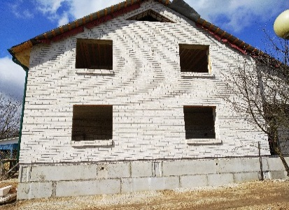
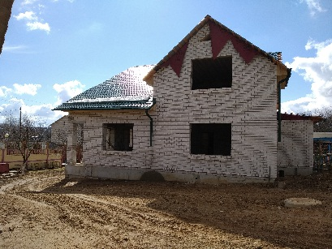
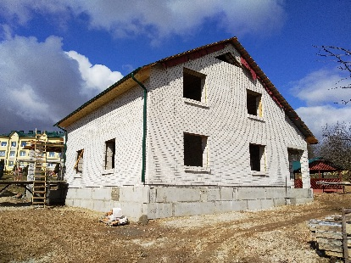

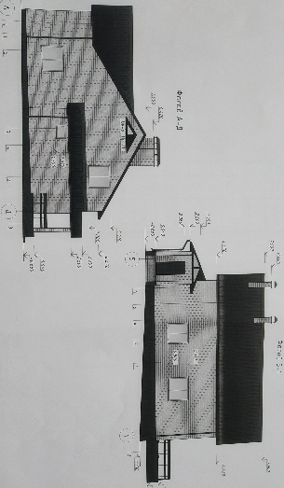
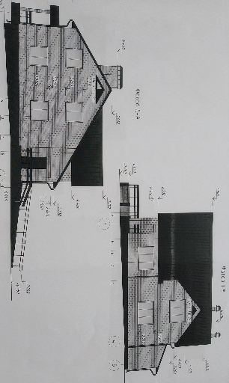

Будем рады сотрудничеству!

Project
State institution "Gorodischche orphanage for children with peculiarities of physical and psychological development"

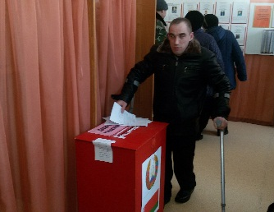

- Name of the project: House for In dependent living “I can myself”
- Project implementation period: 12 months
- Organization, which offers the project: State Institution "Gorodischche orphanage for children with peculiarities of physical and psychological development"
- Project goal: Testing and consolidating the skills and experience gained in the field of self-service and independent social functioning, their correction, as well as the development of adaptive capabilities and adaptive mechanisms for independent living.
5. Tasks planned for implementation in the framework of the project:
- To finich the construction of an independent residence;
- to create living conditions for round-the-clock living in the house;
- to equip the area near the house;
- cultivate areas for planting fruit and berry bushes, trees and growing vegetables;
- organization of the functioning of a craft workshop for young people;
- the expansion of social relations, the acquisition of communication skills, increasing self-esteem, activation of personal qualities of the residents;
- formation of knowledge about safe life and responsibility for themselves and the team as a whole.
- Target groups: young people with disabilities at the age of 18 and older who have successfully completed training in educational accommodation with a positive opinion and recommendations for independent living and recovery in capacity.
- Brief description of the project activities:
Interior work, interior decoration. Installation of interior doors, interfloor stairs.
Home Improvement:
- to install kitchen equipment and tableware;
- to supply sanitary equipment;
- supply rooms with furniture.
Arrangement of walkways in the yard, recreation areas.
To plant fruit and berry bushes, trees and grow vegetables.
Purchase of tools for agricultural work.
Equipping a labour workshop with equipment, devices, materials necessary for engaging in craft activities. Organization of psychological trainings, conversations, consultations.
- Brief project description: The project is aimed at realizing the right of young people with disabilities to free and independent living in society. Creating living conditions in an open social environment. Young people will be able to independently resolve issues of life, work and leisure employment, social orientation, expansion of living space, their adaptation, thereby demonstrating their independence and integration into society.
The project is aimed at creating conditions for a comprehensive assessment of the socialisation and labor potential of young people with disabilities. The development and implementation of a high-quality comprehensive for the provision of household, psychological and social and labor rehabilitation for each individual. This creates a positive emotional background, increasing motivation for a variety of daily employment. Focusing on the development of personality, social adaptation and rehabilitation of young people with disabilities. Expansion of social contacts through participation in various events.
- Project results:
10 pupils of the orphanage who have successfully passed the stage of the educational stay accompanied by will receive:
− a well-equipped living room for self-service, taking into account their abilities and experience, close to living at home;
− modern equipment and materials for the organization of employment;
− organizing a more free and independent life, expanding opportunities for adaptation and self-realization in an open society;
− the possibility of mastering the norms of morality, culture, behavior and relationships;
− changing attitudes in society towards children and young people with disabilities with peculiar psychophysical development by increasing their social status as people who can lead an independent lifestyle, participate in socially significant activities;
Specialists expand, synthesize and share their work experience;
− The region has innovative experience that allows to effectively solve social problems.
- Total amount of financing (dollars USA): 107800
Source of financing | Amount of funding (dollars USA)
Donor funds | 81500
Co-financing | 26300
- Location of the project (region / district, city): 225328, Brest region, Baranovichi district, urban settlement Gorodishche, st. Edunova, d. 50
10. Contact data:
I.Ye. Adilbekova, Deputy Director for Water Management, tel. (80163) 444084, 8 029 7250216, e-mail: adilbekova.i.e@mail.ru
I.G.Zelenevskaya, head of the department of accommodation, tel. 8 029 7240857, e-mail: irina.zeleneskaya@mail.ru

We look forward to cooperation!

